**作业讲解二**

**庾晓萍（20420192201952）**

**2.2**



**B：8位的二进制补码，如要表示最小整数，第一位符号位要为1，即取负数，且该负数的绝对值要尽可能大。故补码为10000011，原码是1111101，即十进制数-125。**

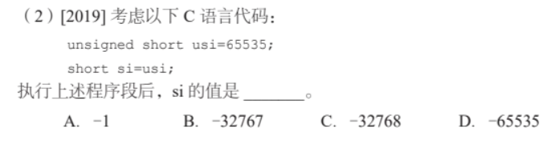

**A：正数的原码即是补码，65535(2^16-1)的原码和补码均为1111 1111 1111 1111，当转换为short后，补码的第一位表示该数为负数，后面每位均取反在加一，得到si的原码为1000 0000 0000 0001，十进制为-1。**

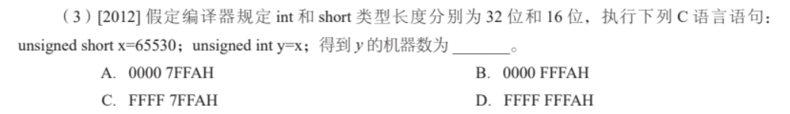

**B：将x=65530化为二进制得到 1111 1111 1111 1010，对应的16进制为FFFA，将其转化为32位的int为0000 FFFAH，H为十六进制后缀。**

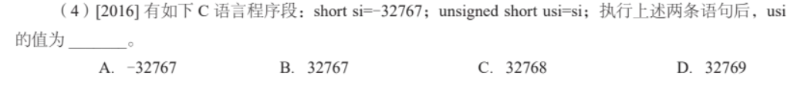

**D：32767的二进制数为0111 1111 1111 1111，而short类型的-32767需要第一位符号位取1，其他位取反，最后再加1，得到1000 0000 0000 0001，作为unsigned short类型即是十进制的32769。**

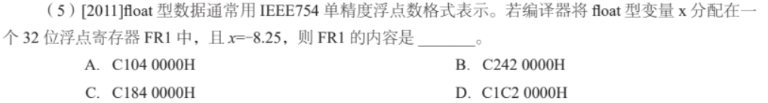

**A：IEEE754单精度浮点数格式：数符（1位）+阶码（8位）+尾数（23位）。（其中尾数最高位“1”被隐藏）。先将x=-8.25转化为二进制得到-1000.01，即-1.00001 X 2^3。由于在IEEE754单精度浮点数格式中，阶码=阶数+127=3+127=130，130转化为二进制等于1000 0010。得到浮点数格式为：1 1000 0010 0000 1000 0000 0000 0000 000。转化为十六进制得到C104 0000H。**

**A：C640 0000H即二进制1 1000 1100 1000 0000 0000 0000 0000 000。第一位1表示该数为负数，1000 1100（140）表示阶数为13（140-127），二进制0.1表示十进制数0.5，又尾数最高位1被隐藏，所以其值实际上为-1.5 X 2^13。**



**D：指数范围为-126 ~ +127，这里取最大的指数127。尾数取全1，即1.11……（23位小数，相当于[2-2^(-23)]），最大值为 [2-2^(-23)] X 2^127=2^128-2^104。**



**A: 除去阶码用全0和全1（255）表示零和无穷大的特殊情况，阶码的取值范围变为1～254，而偏移量为127，那么指数范围为-126 ~ +127，故最小规格化正数的指数应为-126。**

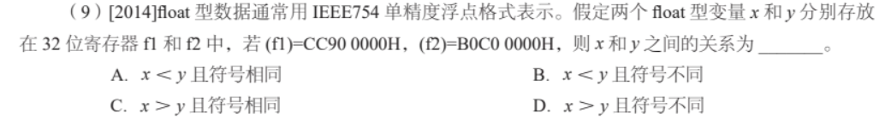

**A: f1的二进制数为1 1001 1001 0010 0(19个)，f2的二进制数为1 0110 0001 1000（19个），符号相同，均为负数。前者指数为26（153-127）大于后者-17（110-127），故y大于x。**

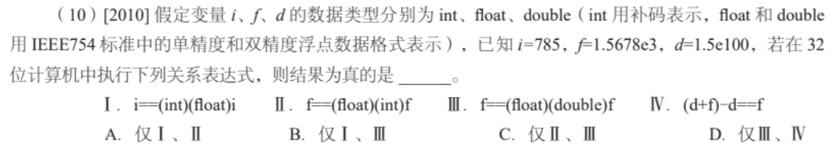

**B：三种数据类型的精度从低到高为int->float->double，从低到高的转换可以保持其值不变，I和III正确。对于II，先将float型转换为int型，小数点后的数位丢失，故其结果不为真。对于IV，float和double相加时会有对阶操作，对阶后f的尾数有效位被舍去而变为0，相当于 (d+0)-d =0，而不等于f。**

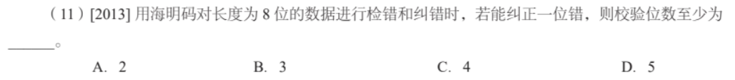

**C：设校验位的位数为k，数据位的位数为n，应满足下述关系：2^k-1≥n+k。n=8，当k=4时，15＞12，符合要求，校验位至少是4位。**

**2.4**



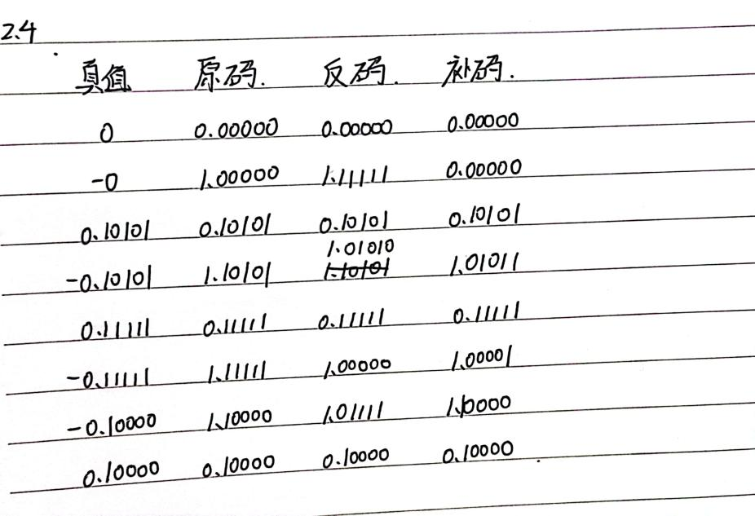

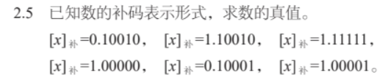

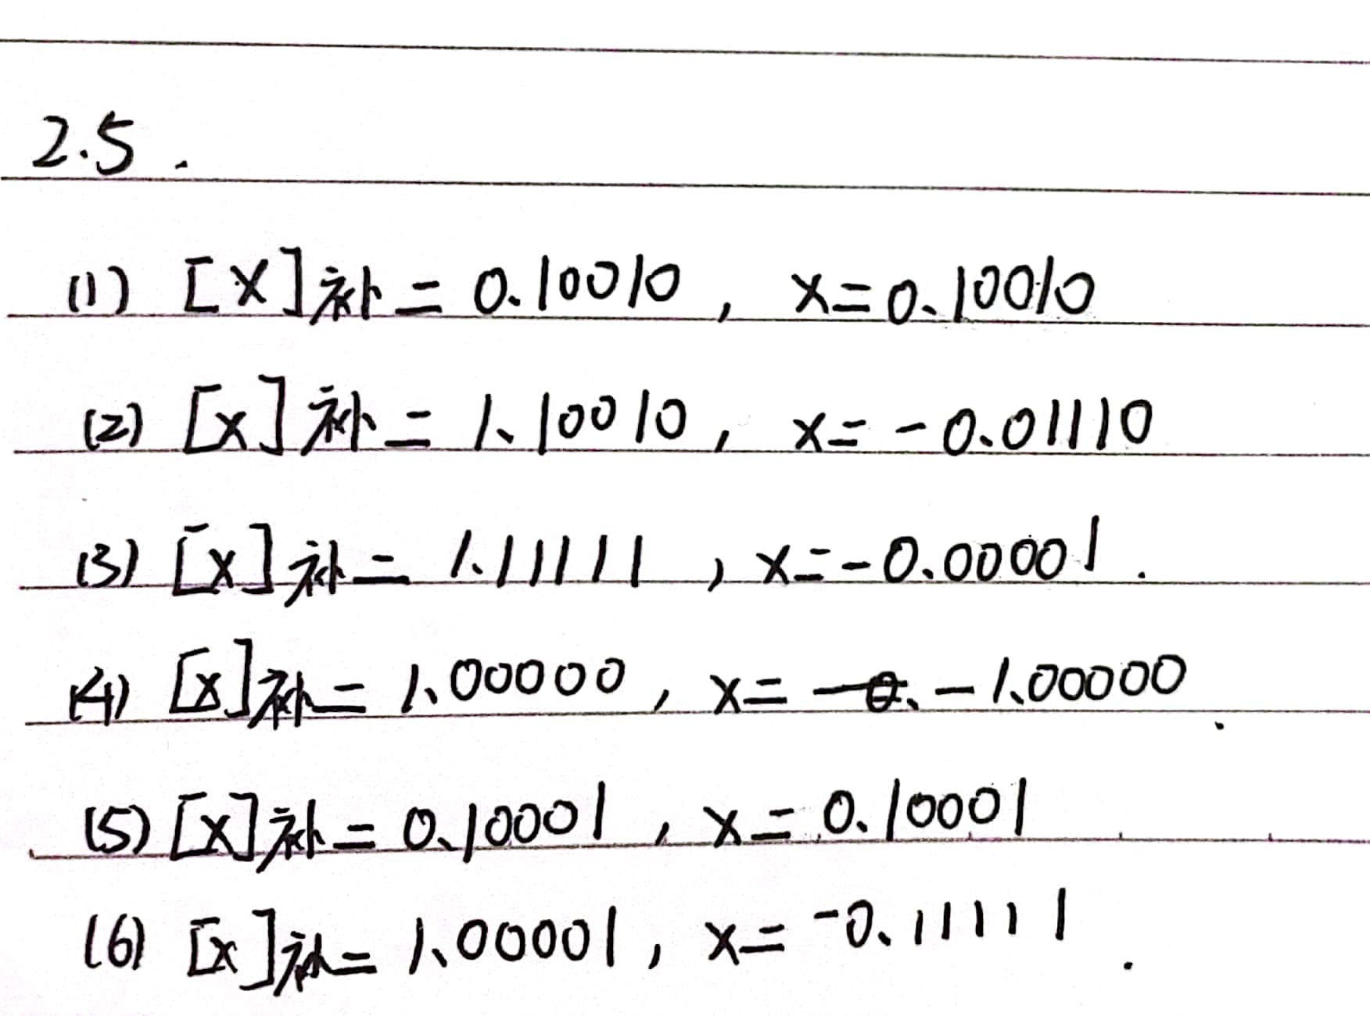

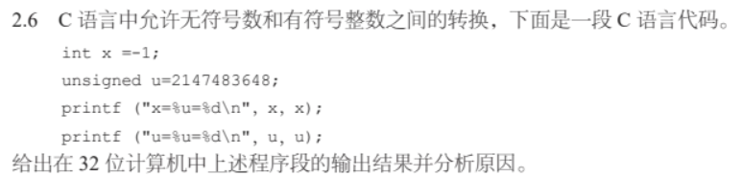

**答：（1）输出结果如下：**

**x=4294967295=-1**

**u=2147483648=-2147483648**

1. **原因分析：**

**① %u以无符号输出，%d输出真值。x的值为-1，机器码表示即32位均为1(000……1首位取1，后面每位取反再加1)，而以unsigned形式输出时，最前面的1不再代表符号位，输出2^32-1。**

**② u的值为2147483648，即2^31，二进制即100……0（32位0），当以%d输出时，第一位1被看作了表示负数的符号位，后面的0取反再加1得到-100……0（32位0），十进制即-2147483648。**

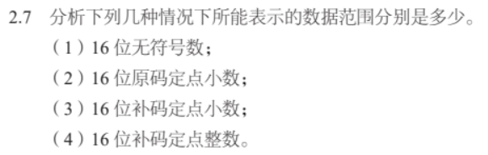

**答：（1）0 ~ 1111 1111 1111 1111，即0~65535（2^16-1）**

**（2）1.111 1111 1111 1111 ~ 0.111 1111 1111 1111，即-（1-2^15）~（1-2^15）**

**（3）补码的真值0只有一种形式，所以多一个-1，取值范围有1.000 0000 0000 0000~0.111 1111 1111 1111，即-1~（1-2^-15)**

**（4）1000 0000 0000 0000 ~ 0111 1111 1111 1111，即（-2^15）~（2^15-1）**

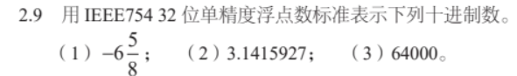

**答：（1）化为二进制即-110.101，即-1.10101*2^2，阶数为2，阶码为129即1000 0001。由于是负数，第一位取1，故有1 1000 0001 1010 1000 0000 0000 0000 000即C0D40000H。**

**（2）小数部分化为二进制可以乘二取整，化为二进制即11.0010010000111111011010，即1.10010010000111111011010*2，阶码为128即1000 0000。第一位取0，故有0 1000 0000 1001 0010 0001 1111 1011 010=40490FDAH。**

**（3）化为二进制即1100100000000.000…，即1.100100000000*2^12，阶码为139即1000 1011。第一位取0，故有0 1000 1011 1001 0000 0000 0000 0000 000=45C80000F。**



**答：43940000即二进制0 1000 0111 0010 1000 0000 0000 0000 000，其中第一位0代表正数，1000 0111（135）代表指数为8，小数部分为0.125+0.125/4=0.15625。故对应十进制数为1.15625*2^8=296。**



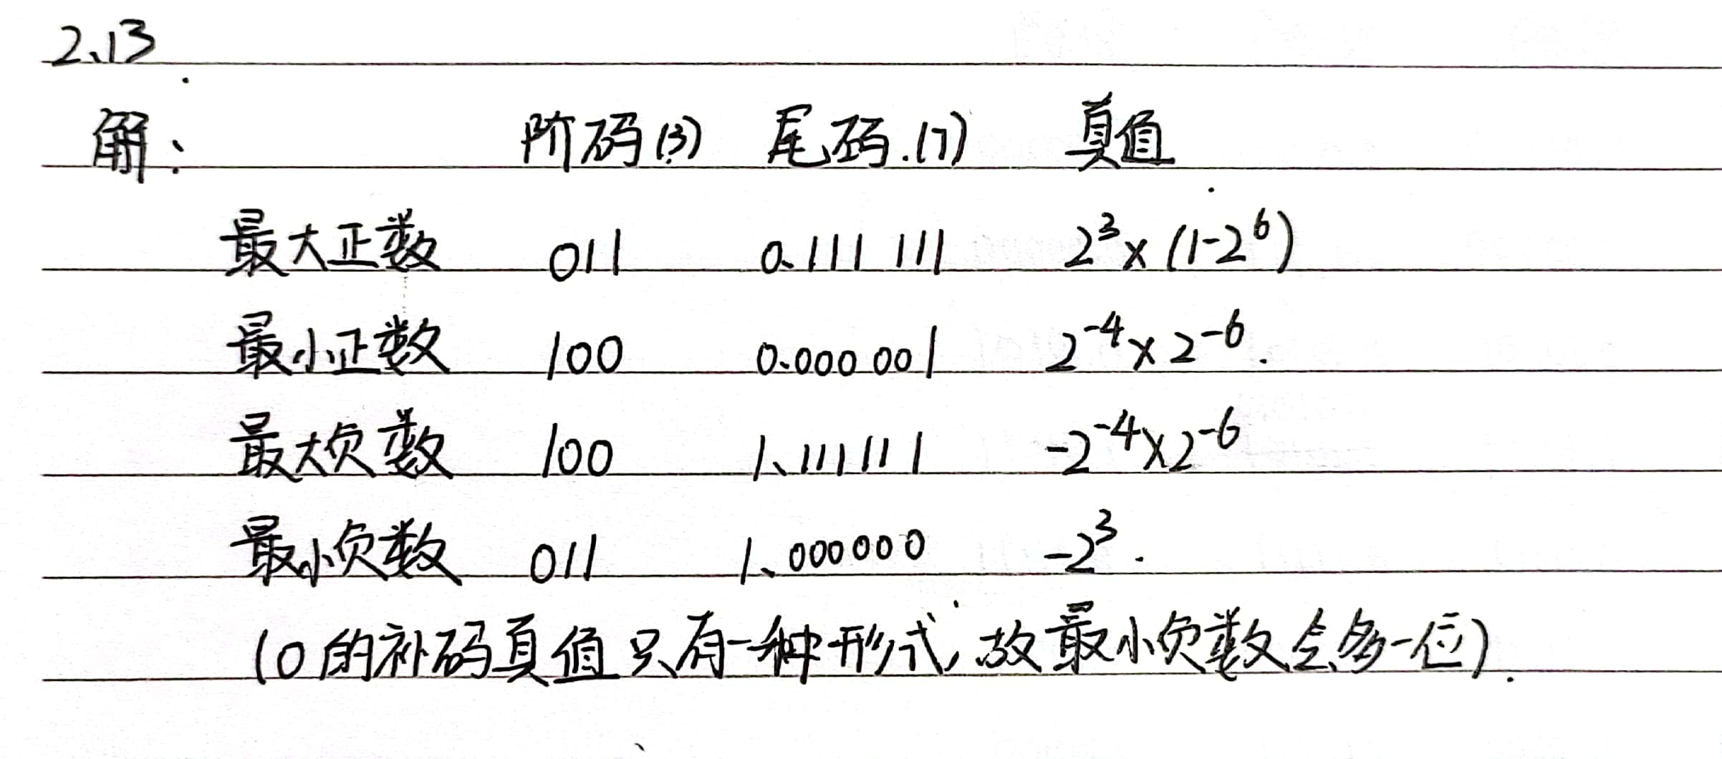

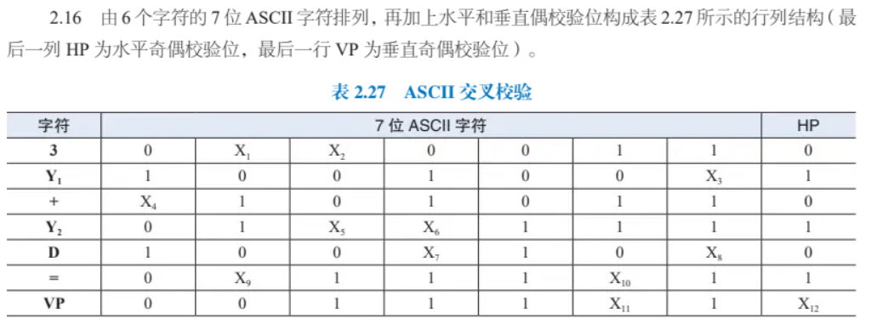



**答：1110 ; 1000 ; 1011 ; I和7**







